Министерство образования Республики Беларусь

Учреждение образования

«Брестский Государственный технический университет»

Кафедра ИИТ

**Лабораторная работа №7**

По дисциплине «Проектирование программного обеспечения интеллектуальных систем»

Тема: «Шаблоны»

**Выполнил:**

Студент 2 курса

Группы ИИ-21

Литвинюк Т. В.

**Проверил:**

Монтик Н. С.

Брест 2022

**Цель:** научиться использовать шаблоны функций.

**Ход работы:**

#include <iostream>

using namespace std;

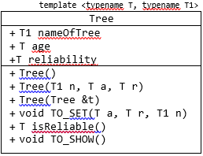template <typename T, typename T1>

class Tree{

public:

T1 nameOfTree;

T age, reliability;

Tree(){

nameOfTree = "";

age = 0;

reliability = 0;

}

Tree(T1 n, T a, T r){

nameOfTree = n;

age = a;

reliability = r;

}

Tree(Tree &t){

nameOfTree = t.nameOfTree;

age = t.age;

reliability = t.reliability;

}

void TO_SET(T a, T r, T1 n){

age = a; reliability = r; nameOfTree = n;

}

T isReliable(){

if(reliability > 50)

return 0;

return 1;

}

void TO_SHOW(){

cout << "nameOfTree: " << nameOfTree << endl;

cout << "age: " << age << "\nreliability: " << reliability << endl;

}

};

template <typename T, typename T1>

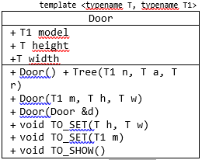class Door{

public:

T height, width; T1 model;

Door(){

model = "";

height = 0;

width = 0;

}

Door(T1 m, T h, T w){

model = m;

height = h;

width = w;

}

Door(Door &d){

this->model = d.model;

this->height = d.height;

this->width = d.width;

}

void TO_SET(T h, T w){

height = h; width = w;

}

void TO_SET(T1 m){

model = m;

}

void TO_SHOW(){

cout << "Furniture: Door" << endl;

cout << "Model: " << model << endl;

cout << "Height: " << height << endl;

cout << "Width: " << width << endl;

}

};

template <typename T>

class SUM{

private:

T a, b;

public:

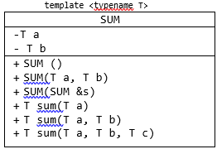 SUM(){

this->a = 0;

this->b = 0;

}

SUM(T a, T b){

this->a = a;

this->b = b;

}

SUM(SUM &s){

this->a = s.a;

this->b = s.b;

}

T sum(T a)

{return a;}

T sum(T a, T b)

{return a + b;}

T sum(T a, T b, T c) {return a + b + c;}

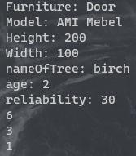};

int main(){

Door<int, string> d("AMI Mebel", 200, 100);

d.TO_SHOW();

Tree<int, string> t("birch", 2, 30);

t.TO_SHOW();

SUM<int> qwer(1,1);

cout << qwer.sum(1, 2, 3) << endl;

cout << qwer.sum(1, 2) << endl;

cout << qwer.sum(1) << endl;

}

**Вывод:** в ходе лабораторной работы я научился использовать ссылочный тип в классах.